NEBEZPEČNÝ Cieľ

Jeden muž. Jedna guľka. Jeden zásah.

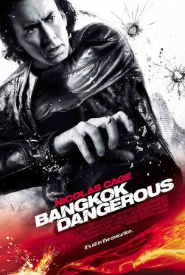
Remake úspešnej akčnej drámy bratov Pangov z roku 1999.

Život nájomného /neľútostného/ zabijaka Joa (Nicolas Cage) sa obráti hore nohami vo chvíli, keď je vyslaný na“ kšeftík“ do Thajska, kde má za úlohu zlikvidovať nepriateľov bossa miestneho podsvetia Surata.

Ako pomocníka si najíma známu „firmu“, pouličného zlodeja a výtržníka Konga (Shahkrit Yamnarn), ktorého sa rozhodne na záver zbaviť.

Zo začiatku ide všetko bez problémov. Ale len do chvíle, kedy sa Jou, do tej doby zarytý vlk samotár, nečakane zblíži s mladou dievčinou...

Nicolas Cage (Obchodník so smrťou, Lovci pokladov, Adaptáica, Mandolína kapitána Corelliho)

Premiéra: 05. február 2009
Originálny názov: Bangkok Dangerous
Žáner: Akčný/Thriller
Produkcia: USA, 2007
Formát: ŠUP (1:2,35),Dolby Digital/DTS, 100min., české titulky
Prístupnosť: Do 12 rokov neprístupný
Réžia: Oxide Pang Chun, Danny Pang
Hrajú: Nicolas Cage, James With, Charlie Yeung a další.
Internet: www.bioscop.cz; www.bangkokdangerousmovie.net

